はなそう ポルトゲス 9月分テキスト

9月です！
9月7日はブラジルの独立記念日です。
“ ”

第23回 9月7日放送 【9月11日再放送】
REVISÃO 復習
- Escreva aqui, por favor ここに書いてください
- Quer jantar comigo? 一緒に夕食に行きませんか
- Escreva, por favor 書いてください
- Espere um pouco, por favor 少し待ってください
読んで ＊ お願いします
朝食

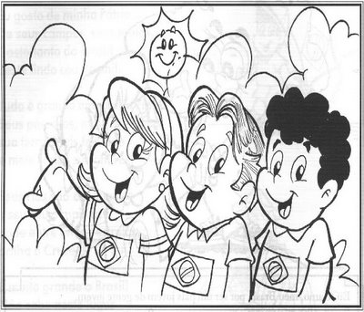
第24回 9月14日放送 【9月18日再放送】
PERMISSÕES 許可を求める１
- Posso entrar? 入ってもいいですか
- Pode いいです
座る ＊ 食べる
poder 動詞 ＊ eu posso 私は～ できる
＊ você pode あなたは～ できる

第25回 9月21日放送 【9月25日再放送】
PERMISSÕES 許可を求める2
- Posso faltar amanhã? 明日は休んでもいいですか
- Sim, pode はい、いいです
- Não, não pode いいえ、だめです
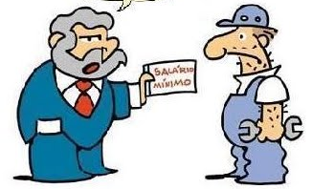
払う
出かける

第26回 9月28日放送 【10月2日再放送】
PERMISSÕES 許可を求める3
- Posso jogar futebol hoje? 今日サッカーをやってもいいですか
- Sim, pode はい、いいです
poder 動詞 ＊ eu posso 私は～できる
＊ você (ele, ela) pode あなたは～できる（彼、彼女）
＊ nós podemos 私たちは～できる
＊ vocês (eles, elas) podem あなた達は～できる（彼ら、彼女たち）

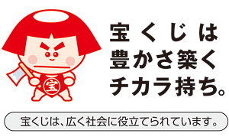
♪ちょっと耳より情報♪10月31日（日）に開催される「平和・交流・共生のまち とよはしインターナショナルフェスティバル2010」のイベント一つ「国際交流フォトコンテスト」では、日本人と外国人とのふれあいをテーマにした写真を募集中です。応募方法など詳しくは協会ホームページをご覧ください。
(財)豊橋市国際交流協会 TEL(0532)55－3671 Fax(0532)55－3674 e-mail：tiea@tcp-ip.or.jp

http://www.toyohashi-tia.or.jp

番組へのお便りは
E-mail : the@843fm.co.jp
FAX : 0532-47-0843
はがき：〒441-8543
エフエム豊橋「はなポル」まで。
知りたいポルトガル語や、ブラジルについてなど、何でも気軽にお便りください。
ファンレターも待っています！

